AANVRAAG EVENEMENT WORTEGEM-PETEGEM
Gelieve steeds het meest recente formulier te gebruiken. Dit kan u terugvinden op onze website.
De aanvraag moet ten laatste 8 weken op voorhand ingediend worden bij:
Gemeente Wortegem-Petegem, dienst secretariaat – Waregemseweg 35 – 9790 Wortegem-Petegem - gemeente@wortegem-petegem.be
Uw aanvraag wordt voorgelegd aan het college van burgemeester en schepenen.
U ontvangt de beslissing van het college via e-mail en/of per post.
Dit aanvraagformulier dient ingevuld te worden voor volgende evenementen:
- Alle activiteiten op het openbaar domein (bv. buurtfeesten, sportmanifestaties, markten …).
- Publiek toegankelijke activiteiten van meer dan 100 personen op een tijdelijke locatie (tent, schuur … ). Activiteiten die plaats vinden in de feesttent of kantine van het gemeentelijk domein de Ghellinck, gemeenschapslokalen of andere gereglementeerde locaties zoals horecazaken e.d. vallen hier niet onder.
- Publiek toegankelijke fuiven en muziekoptredens, ongeacht de locatie of het bezoekersaantal (ook in de feesttent van het gemeentelijk domein de Ghellinck en de andere gemeenschapslokalen).
- Fiets- en wandeltochten met meer dan 100 deelnemers en met start- of aankomstplaats in Wortegem-Petegem.
- Alle gemotoriseerde tochten met start- of aankomstplaats in Wortegem-Petegem.
- Het maken van een kampvuur.
- Gebruik van radiowagens.
- Afspelen van muziek luider dan 85 dBA (enkel voor publiek toegankelijke activiteiten).

Organisator van het evenement
Naam organisatie (feitelijke vereniging,
vzw, bedrijf …):
Contactpersoon 1 (eindverantwoordelijke organisatie)
Naam en voornaam:
Adres:
GSM:
E-mail:
Contactpersoon 2 (verantwoordelijke ter plaatse, is altijd bereikbaar voor, tijdens en na het evenement)
(enkel invullen indien deze persoon verschilt van contactpersoon 1)
Naam en voornaam:
Adres:
GSM:
E-mail:

Omschrijving van het evenement
Naam evenement:
Aard: |  | ☐ fuif |  | ☐ markt |  | ☐ kermis | ☐ eetfestijn
 |  | ☐ beurs |  | ☐ sportmanifestatie |  | ☐ andere:
Doel: |  | ☐ commercieel |  | ☐ voor het goede doel | ☐ wijkgebeuren |  | ☐ andere:
Doelgroep: |  | ☐ jeugd |  | ☐ senioren |  | ☐ gemengd publiek | ☐ andersvaliden
 |  | ☐ andere:
Verwacht aantal bezoekers, op basis  van: |  |  |  | ☐ vorige editie: |  | ☐ schatting (nieuw evenement):
Data | opbouw: |  | vanaf | / / |  | van | u. tot | u.
 | festiviteit zelf: |  | vanaf | / / |  | van | u. tot | u.
 | afbraak/opkuis: |  | vanaf | / / |  | van | u. tot | u.
jaarlijks weerkerende activiteit? |  |  |  | ☐ ja |  | ☐ neen
Programma (eventueel meegeven als bijlage indien uitgebreid):

Eigenschappen van het evenement
3.1 Aard van de locatie: | ☐ open lucht | ☐ tent | ☐ zaal/gebouw
3.2 Straat en nr. (eventueel kadasternr.):
3.3 Precieze omschrijving ingenomen domein (verplicht: plannetje bijvoegen, zie punt 8):
3.4 Eigenaar van de locatie: | ☐ openbaar domein (-> Ga naar 3.5)
 | ☐ privé domein: naam en adres eigenaar + schriftelijke toestemming in bijlage:
3.5 Dienen er straten of pleinen afgezet te worden? |  | ☐ neen (-> ga naar 3.6)
 |  | ☐ ja
Indien ja, duidelijk omschrijven en op een plannetje aanduiden (zie ook punt 8):
☐ parkeervrij (geen voertuigen geparkeerd, vermeld welke zijde of beide zijden)
☐ verkeersvrij (d.w.z. geen verkeer toegelaten in de straat, uitgezonderd plaatselijk verkeer )
☐ éénrichtingsverkeer, met vermelding van welke richting

Welke straten + gedetailleerde omschrijving (eventueel a.d.h.v. huisnummers), vermeld ook zeker welke maatregelen wanneer moeten gelden:
3.6 Wordt er elektronisch versterkte muziek gespeeld? | ☐ neen (-> Ga naar 4.) | ☐ ja: gelieve bijlage 1 in te vullen!

Materiaal en afvalbeleid
4.1 Wenst u materiaal te ontlenen? | ☐ neen | ☐ ja: gelieve bijlage 2 in te vullen
4.2 Welke drankrecipiënten worden gebruikt? | ☐ herbruikbare | ☐ voor eenmalig gebruik (wegwerkbekers, blikjes, petflessen …)
Sinds 1 januari 2020 mag u drank niet langer in eenmalige drankrecipiënten (wegwerpverpakkingen) schenken, tenzij u minstens 95% ervan inzamelt voor recyclage. U moet als organisator kunnen aantonen dat het afval correct gesorteerd wordt en gescheiden wordt voor recyclage.

Lokale verenigingen binnen het werkingsgebied van de afvalintercommunale IVLA. kunnen herbruikbare bekers ontlenen aan een bedrag van 0,08 euro per beker bij de Kringwinkel Zuid-Oost-Vlaanderen. Meer info vindt u op deze webpagina van IVLA. Tips en praktijkvoorbeelden over cateringmateriaal op events vindt u op de website van de OVAM: https://ovam.vlaanderen.be/wetgeving-cateringmateriaal.
4.3 Maakt u gebruik van evenementenafvalzakken die door de gemeente opgehaald worden? | ☐ neen | ☐ ja: neem vóór het evenement contact op met de milieudienst
Als organisator van een publiek evenement kan u evenementenafvalzakken kopen bij de gemeente (dienst burgerzaken, recyclagepark) en bij deelnemende lokale handelaars aan 5 euro per stuk. Deze zakken zijn enkel bedoeld voor restafval dat afkomstig is van het event. De zakken hebben een inhoud van 60 liter. Per event kan u 5 afvalzakken van max. 15 kg/stuk aanbieden voor ophaling.
Voor de ophaling neemt u vóór het evenement contact op met de gemeentelijke milieudienst (milieudienst@wortegem-petegem.be, 056 68 81 14).
Opgelet: niet-gebruikte afvalzakken worden niet teruggenomen.

Veiligheid
De veiligheid van de bezoekers of deelnemers aan uw evenement is uiterst belangrijk. Hou er dan ook rekening mee dat u als organisator steeds de eindverantwoordelijkheid draagt. U dient de nodige verzekeringen af te sluiten.
Hierna nog enkele punten waarvoor een afzonderlijke toelating vereist is en/of die bijzondere aandacht vragen:

5.1 Is er vuurwerk en/of het maken van een kampvuur voorzien?
☐ neen (-> ga naar 5.2)
☐ ja: in de politiezone Vlaamse Ardennen is het verboden om vuurwerk af te steken (behalve van 31/12, 20u. t.e.m. 01/01, 01u.). Er kan echter toelating gevraagd worden door bijlage 3 van dit document in te vullen. Een kampvuur moet vooraf enkel gemeld worden, ook dit kan via bijlage 3.
Meer info hierover:
Algemeen politiereglement binnen de PZ Vlaamse Ardennen, artikel 68 & 86 Algemene info over vuurwerk van de FOD Economie
5.2 Brandgerelateerde en/of paniekrisico’s
- Zijn er tijdelijke eetstanden of keukens voorzien? |  | ☐ ja | ☐ neen
- Worden er gasflessen gebruikt (propaan)? |  | ☐ ja | ☐ neen
- Zijn er brandbestrijdingsmiddelen voorzien? |  | ☐ ja | ☐ neen
- Wordt er een tent (> 100 pp.), luifel of een andere constructie opgesteld?
☐ neen
☐ ja - > gelieve uiterlijk op de dag van aanvang van de activiteit(en) bijlage 4 en/of 5 in te vullen!
Opgepast, in bepaalde gevallen dient er een plaatsbezoek en een keuring uitgevoerd te worden door de brandweer. De van toepassing zijnde richtlijnen ter bescherming tegen brand- en paniekrisico’s bij tijdelijke inrichtingen en de bijhorende checklist, evenals de minimumnormen inzake brandpreventie in publiektoegankelijk plaatsen (binnen of buiten) kan u hier vinden: https://bvlar.be/preventie/reglementen/.
5.3 Plant u het oplaten van warmeluchtballonnen, zeppelins, deltavliegers, paramotoren, luchtdopen met hefschroefvoertuigen (helikopters)?
☐ neen (-> Ga naar 5.4) | ☐ ja: exacte omschrijving van wat u plant te doen:  Meer info op http://mobilit.belgium.be/nl/luchtvaart/luchtruim/activiteiten_het_luchtruim
5.4 Is er een EHBO-post voorzien?
☐ neen (-> Ga naar 5.5) | ☐ ja: verstrek indien mogelijk naam en gsm-nummer verantwoordelijke EHBO-post:  Meer info op https://www.ikorganiseer.be/organiseren/ehbo
5.5 Is er tijdelijke overnachting mogelijk?
☐ neen (-> Ga naar 5.6) | ☐ ja: ook deze locatie dient aan de normen inzake brandveiligheid te voldoen. Neem contact op met de brandweerzone Vlaamse Ardennen voor concrete afspraken.

5.6. Is er security of private bewaking voorzien?
☐ neen (-> Ga naar 5.7) | ☐ ja: bewaking door:
 | ☐ de organisatie zelf (leden ervan of personen met een effectieve en aan- wijsbare band met de organisatie). Voeg in dit geval het ingevulde formulier in bijlage 6 bij uw aanvraag.
☐ een securityfirma:
naam en erkenningsnummer van de firma:
aantal voorzien:
uren voorzien: van u. tot u. gsm-nummer verantwoordelijke:
Meer info op https://www.ikorganiseer.be/organiseren/bewaking
5.7 Wordt er alcoholische drank geschonken?
☐ neen (-> Ga naar 6.) | ☐ ja: indien dit het geval is, dient u het formulier in bijlage 7 in te vullen, om een machtiging van het gemeentebestuur te krijgen voor het schenken van alcoholische dranken voor een occasionele drankgelegenheid. Algemene info over drankvergunning op https://www.ikorganiseer.be/organiseren/alcohol.

Publiciteit
Indien u publiciteit wenst te maken langs gemeentewegen dient u het formulier in bijlage 8 in te vullen.

Bijkomende inlichtingen / vragen

Plannen en bijlagen
Volgende plannen zijn verplicht toe te voegen:
☐ een situeringsplan (aanduiden van de locatie op een stratenplan)
☐ een inrichtingsplan (plan van de site zelf met aanduiding tenten, podia, (nood)uitgangen, enz.)
In geval van verkeersgerelateerde maatregelen, dient ook onderstaand plan toegevoegd te worden:
☐ een plan met aanduiding van de verkeersgerelateerde maatregelen (zie 3.5, parkeerverboden,
voorstel van omleidingen, voorziene parkings …)
Duid aan welke bijlage(n) u bij het aanvraagformulier voegt (optioneel):
☐ Bijlage 1: Aanvraag afwijking op de geluidsnormen
☐ Bijlage 2: Ontlenen van materiaal – dienstverlening
☐ Bijlage 3: Aanvraagformulier vuurwerk – melding kampvuur
☐ Bijlage 4: Verklaring van conformiteit van de opstelling van de tent
☐ Bijlage 5: Verklaring van conformiteit van de opstelling van de tribune of constructie
☐ Bijlage 6: Aanvraag toestemming voor het inzetten van vrijwilligers voor het uitvoeren van bewakingsactiviteiten
☐ Bijlage 7: Machtiging voor het houden van een occasionele drankgelegenheid voor alcoholische drank
☐ Bijlage 8: Aanvraagformulier plaatsen publiciteit en/of bewegwijzering langs gemeentelijke wegen
☐ Overige bijlagen (specifieer):

Het indienen van dit document impliceert niet automatisch de goedkeuring van uw evenement.

Datum aanvraag Aanvrager + handtekening

Bijlage 1: Aanvraag voor een afwijking op de geluidsnormen

☐ Eendaagse manifestatie:

(1 volledige dag of een doorlopende activiteit die aanvangt op dag 1 en eindigt ’s morgens op dag 2)

Datum aanvang muziek | Aanvangsuur muziek | Datum einde muziek | Eind-uur muziek | Cat. 1  ≤ 85 dB(A) LAeq,  15min | Cat. 2  > 85 dB(A) LAeq, 15min  en ≤ 95dB(A) LAeq, 15min | Cat. 3  > 95 dB(A) LAeq, 15min en ≤ 100dB(A) LAeq, 60min
 |  |  |  | ☐ | ☐ | ☐

☐ Meerdaagse manifestatie:

Datum aanvang muziek | Aanvangsuur muziek | Datum einde muziek | Eind-uur muziek | Cat. 1  ≤ 85 dB(A) LAeq,  15min | Cat. 2  > 85 dB(A) LAeq, 15min  en ≤ 95dB(A) LAeq, 15min | Cat. 3  > 95 dB(A) LAeq, 15min en ≤ 100dB(A) LAeq, 60min
 |  |  |  | ☐ | ☐ | ☐
 |  |  |  | ☐ | ☐ | ☐
 |  |  |  | ☐ | ☐ | ☐
 |  |  |  | ☐ | ☐ | ☐

De verschillende categorieën vereisen bepaalde maatregelen:

Cat 1 = achtergrondmuziek, niveau van een café, geen meetverplichting
Cat 2 = dansmuziek, kleine fuiven, meetverplichting of begrenzer
Cat 3 = rockconcerten, grote fuiven, meet- en registratieverplichting, gratis oordopjes voorzien

Meer info over de geluidsnormen: https://ikorganiseer.be/organiseren/geluidsnormen/

Voor het spelen van muziek bent u als organisator ook auteursrechten verschuldigd. U dient vooraf een aangifte te doen bij Sabam (www.sabam.be) en billijke vergoeding. (www.ikgebruikmuziek.be)

Bijlage 2: Aanvraag voor het ontlenen van materiaal

Indien u materiaal wenst te ontlenen, kan u het gewenste aantal stuks in de rechterkolom invullen. Het is mogelijk dat het gewenste aantal niet (volledig) meer beschikbaar is.

De ontlening van het materiaal is gratis.

Het materiaal wordt geleverd en opgehaald door de gemeentediensten. Nadarhekkens en podia worden door de aanvrager opgesteld en afgebroken.

Locatie waar het materiaal geleverd en opgehaald mag worden:
Gewenste datum van levering:
Gewenste datum van ophaling:

Indien er verschillende locaties en/of tijdstippen gevraagd worden voor bepaalde materialen, gelieve dit dan in de tabellen hieronder in te vullen.

Nadars en nadarkarren | Beschikbaar | Te leveren aantal
losse nadarhekkens (lengte: 2,25 meter) | 40 stuks
nadarkar (ong. 105 nadars) | 2 karren
bijkomende info voor levering:

Podia | Beschikbaar | Te leveren aantal
podiumwagen | 1
houten podium ENKEL VOOR BINNEN
hoogte 30 cm, oppervlakte 2m x 1m | 16 delen
hoogte 50 cm, oppervlakte 2m x 1m | 16 delen
hoogte 80 cm, oppervlakte 2m x 1m | 32 delen
ijzeren podium BINNEN OF BUITEN
hoogte instelbaar tussen 60 en 90 cm; oppervlakte 2,5m x 1,22m | 10 delen
houten trapje | 2 stuks
1-2-3-podium | 1 stuk
bijkomende info voor levering:

Vlaggen en vlaggenmasten | Beschikbaar | Te leveren aantal
vlag op mast | 20 stuks
bijkomende info voor levering:

Verdeelkast + kabels | Beschikbaar | Te leveren aantal
verdeelkast + kabels  enkel beschikbaar voor gebruik in domein de Ghellinck | 1 stuk
bijkomende info voor levering:

Er kan ook materiaal (volksspelen, technisch materiaal ...) ontleend worden bij de jeugddienst, Waregemseweg 35, 9790 Wortegem-Petegem, tel 056/68.81.14 http://www.wortegem-petegem.be/sites/default/files/Brochure%20uitleendienst.pdf.
Voor deze materialen wordt een waarborg gevraagd en voor sommige ook een huurprijs.

Bijlage 3: Aanvraagformulier vuurwerk – melding kampvuur

Het aanvraagformulier dient bezorgd te worden aan de dienst secretariaat, minstens 2 weken vóór datum dat u
  - het vuurwerk wil afschieten
  - het kampvuur wil houden.

Contactgegevens van de aanvrager
Naam en voornaam:
Adres:
Gsm-nummer:
e-mailadres:

Gegevens m.b.t. het vuurwerk
Datum en uur wanneer het vuurwerk afgeschoten wordt:
Locatie waar het vuurwerk afgeschoten wordt:
Soort vuurwerk (zie verpakking voor de klasse):
Hoeveelheid vuurwerk:
Naam en adres van de zaak waar het vuurwerk aangekocht werd:

Gegevens m.b.t. het kampvuur
Datum en uur:
Locatie:
Voorziene duur:
Aantal deelnemers:

Datum en handtekening aanvrager:

Bijlage 4: Verklaring van conformiteit van de opstelling van tenten

Ondergetekende,
plaatser van de tent(en), verklaart hierbij dat:

- de tent(en) geplaatst is/zijn conform de voorschriften van de constructeur en conform het bouwboek.
- de constructiematerialen van de tent(en) (tentdoek, vaste zijpanelen …) minstens behoren, wat betreft reactie bij brand, tot de Belgische klasse A2 of de Franse klasse M2 of de Britse Class 2 (attest bij te voegen).
- de tent(en) bestand is/zijn tegen een maximum windsnelheid van km/uur (attest bij te voegen).

Naam plaatser:
Adres plaatser:

Handtekening plaatser, datum,

Bijlage 5: Verklaring van conformiteit van de opstelling van tribunes

Ondergetekende,
plaatser van de tribunes, verklaart hierbij dat de tribunes geplaatst zijn conform de voorschriften van de constructeur en conform de norm NBN EN 13200.

Naam plaatser:
Adres plaatser:

Handtekening plaatser, datum,

Bijlage 6: Aanvraag voor toestemming voor het inzetten van vrijwilligers voor het uitvoeren van bewakingsactiviteiten
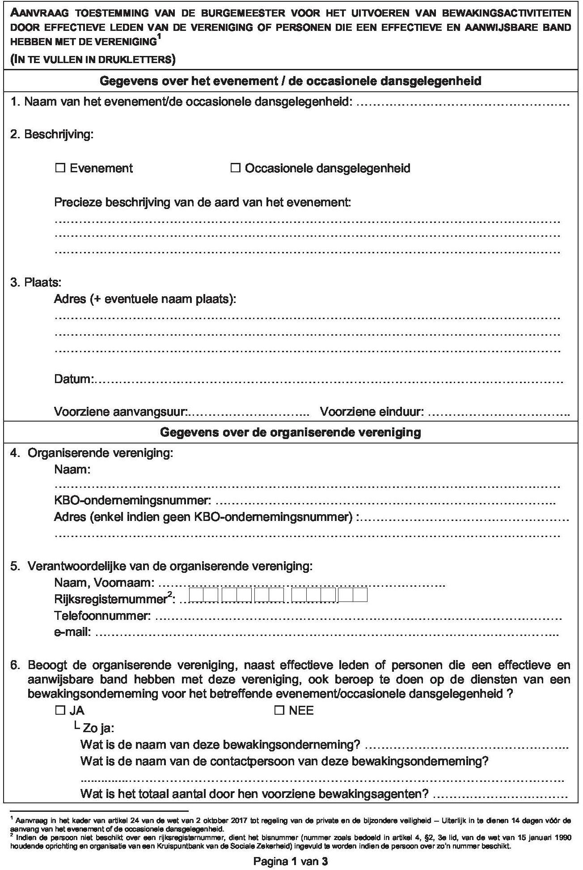

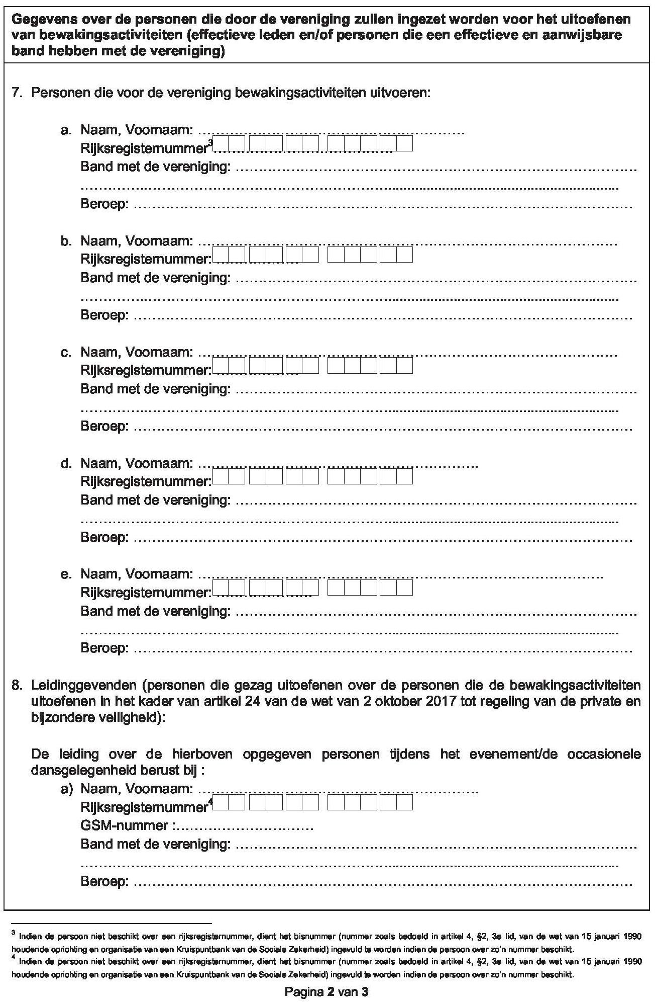

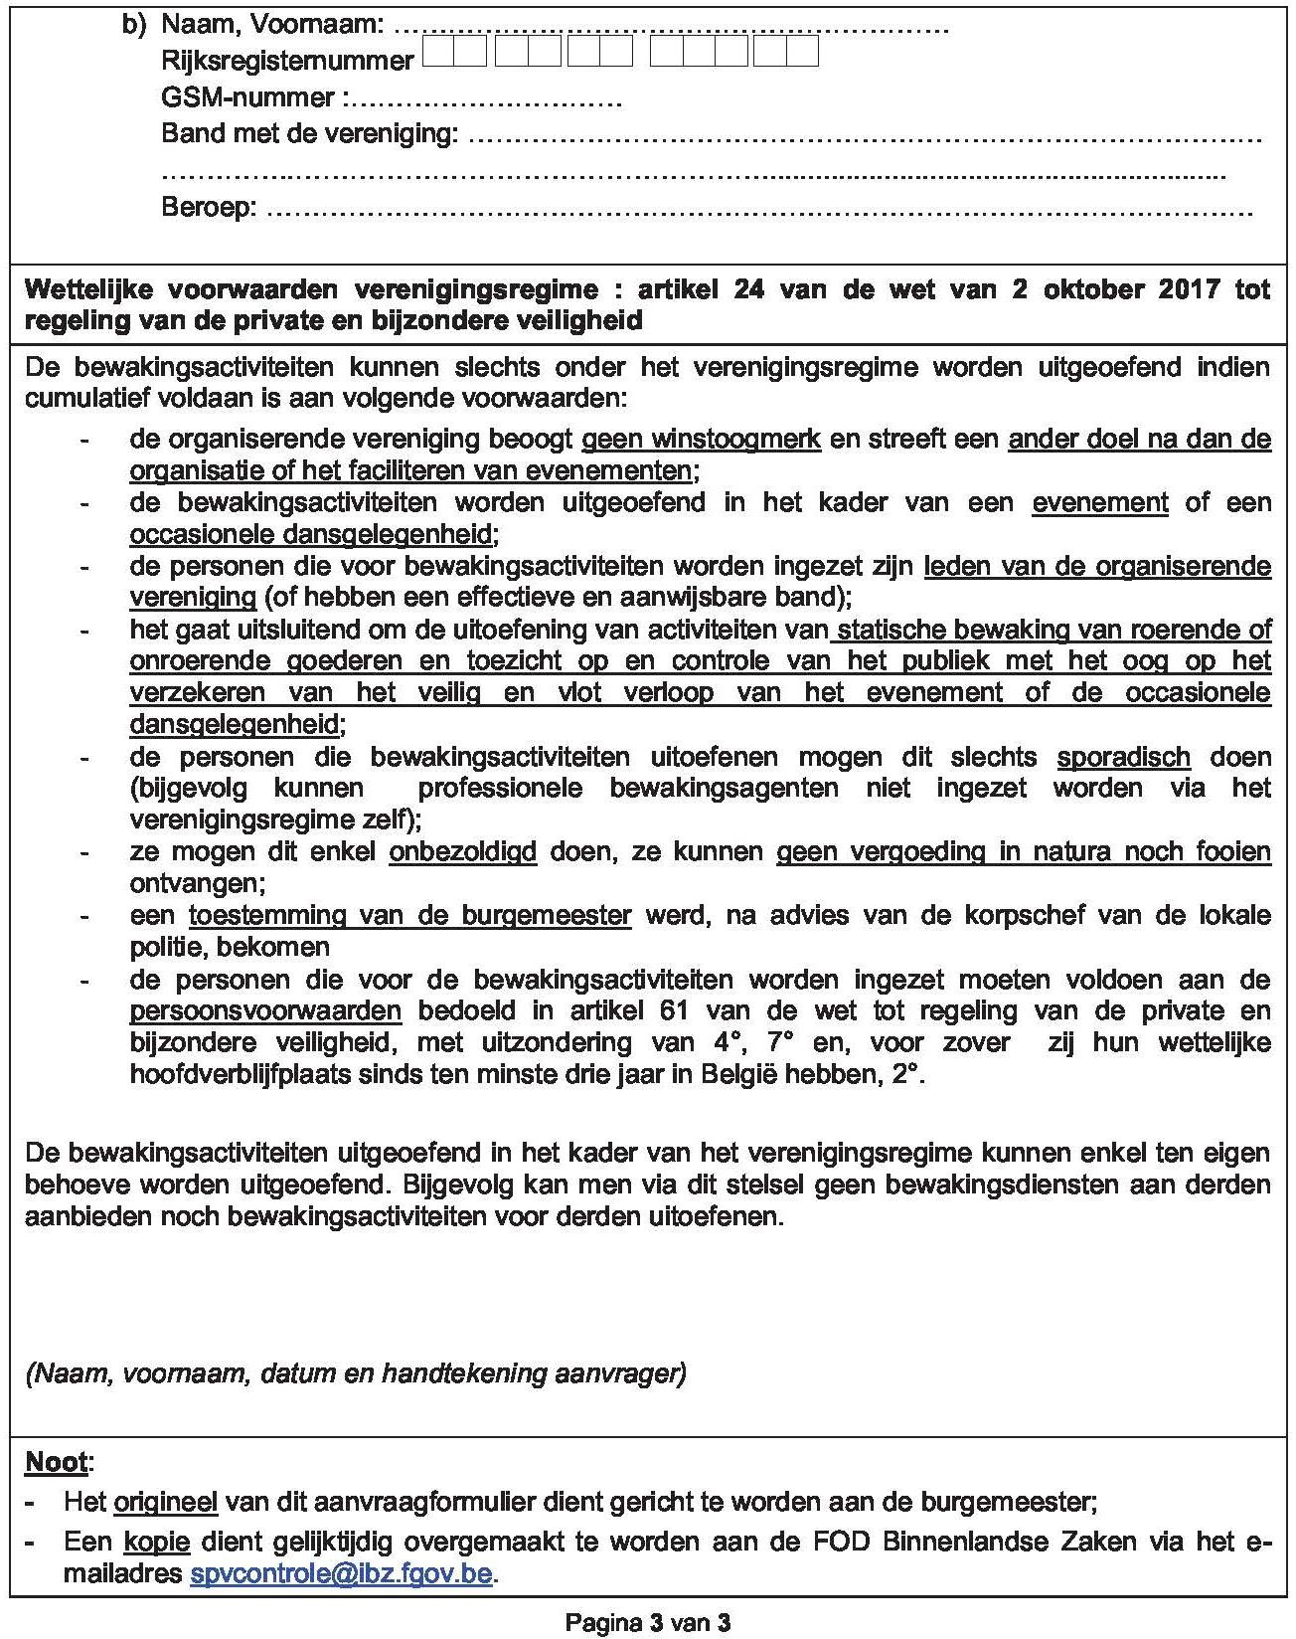

Bijlage 7: Aanvraag voor een machtiging voor een occasionele drankgelegenheid

Ondergetekende,

naam vereniging/handelszaak:
naam en voornaam verantwoordelijke:
geboortedatum verantwoordelijke:
adres verantwoordelijke:
gsm-nummer:
e-mailadres:

verzoekt het college van burgemeester en schepenen om een machtiging voor het houden van een
occasionele drankgelegenheid voor het verkopen van alcoholische dranken op volgend adres:

naar aanleiding van een sportieve – culturele – politieke (schrappen wat niet past) openbare manifestatie
op volgende dag(en):
georganiseerd door:

in toepassing van art. 9 van de wet van 28 december 1983 betreffende het verstrekken van sterke drank.

Hoogachtend,

(naam + handtekening)

Belangrijk: Voeg bij uw aanvraag een uittreksel uit het strafregister van het type 596-1.8 (slijterij van gegiste dranken/drankgelegenheid waar sterke drank wordt verstrekt). Als inwoner van Wortegem-Petegem kan u dit gratis digitaal aanvragen via het e-loket van de gemeente: https://www.wortegem-petegem.be/inwoner/e-loket.

Bijlage 8: Aanvraag voor toelating voor het maken van publiciteit

U wilt publiciteit maken langs gemeentewegen d.m.v.:
☐ verspreiden (uitdelen) van drukwerk of flyers op het openbaar domein
☐ aanplakken van affiches op de officiële aanplakborden in de gemeente
☐ plaatsen van aankondigingsborden en/of wegwijzers op of langs de openbare weg (ongeacht of de borden op privéterrein of openbaar domein staan), op volgende locaties (zo nauwkeurig mogelijk: straat + huisnummer, straat + meest nabijgelegen huisnummer, of kruispunt van straten):

☐ aanbrengen van een spandoek op volgende locaties:

☐ rondrijden met een radiowagen op volgende dagen en uren:

Indien u ook aankondigingsborden/wegwijzers wenst te plaatsen langs gewestwegen, dan dient u daarvoor een aanvraag in te dienen bij het Agentschap Wegen en Verkeer, Heurnestraat 27, 9700 Oudenaarde. wegen.oostvlaanderen.districtoudenaarde@mow.vlaanderen.be

Overzicht van de gewestwegen
  - N453 Kortrijkstraat
  - N459 Deinzestraat
  - N494 Kruishoutemseweg, Oudenaardseweg, Wortegemplein, Anzegemseweg

(naam + handtekening)

